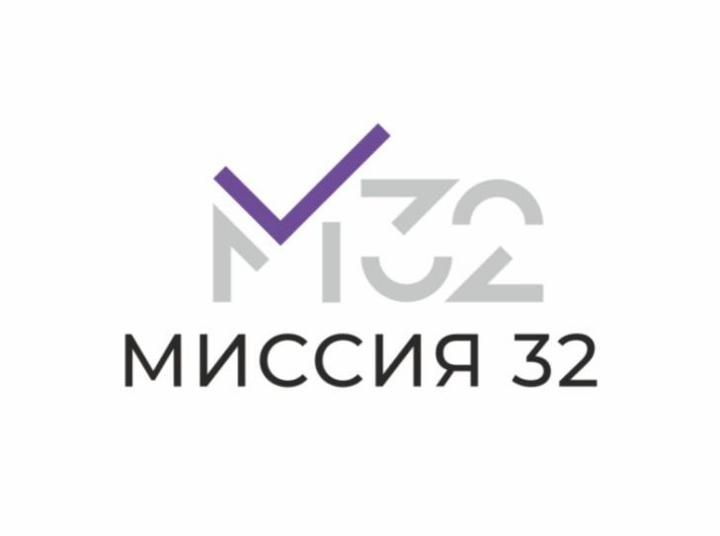
«Утверждаю»
Главный врач Опарко А.А.
Дата: Подпись:
Правила
предоставления платных медицинских услуг пациентам в медицинской организации
(Настоящие Правила содержат информацию для пациентов и предназначены
для размещения в доступном для ознакомления месте)
- Платные медицинские услуги в медицинской организации (далее – МО) предоставляются в соответствии Гражданским Кодексом Российской Федерации, Законом РФ «О защите прав потребителей», Федеральным законом от 21.11.2011 N 323-ФЗ «Об основах охраны здоровья граждан в Российской Федерации», Постановлением Правительства РФ от 04.10.2012 N 1006 «Об утверждении Правил предоставления медицинскими организациями платных медицинских услуг», Уставом МО (далее по тексту - МО), Положением о предоставлении платных медицинских услуг в МО.
- МО при предоставлении платных медицинских услуг обеспечивает соблюдение прав пациента в соответствии с требованиями действующего законодательства.
- При предоставлении платных медицинских услуг МО соблюдает порядки оказания медицинской помощи, утвержденные Министерством здравоохранения Российской Федерации. Платные медицинские услуги могут предоставляться в полном объеме стандарта медицинской помощи, утвержденного Министерством здравоохранения Российской Федерации, либо по просьбе потребителя в виде осуществления отдельных консультаций или медицинских вмешательств, в том числе в объеме, превышающем объем выполняемого стандарта медицинской помощи.
- Всю информацию о платных медицинских услугах пациент может получить на стендах в холле МО, или на официальном сайте в Интернете по адресу http://www.mission32.ru/ .
- Платная медицинская услуга предоставляется при наличии направления лечащего врача (желательно, но не обязательно) или по желанию пациента.
- При наличии очереди на определенные виды медицинских услуг среди пациентов, оплативших их, предоставление медицинской услуги осуществляется в порядке предварительной записи.
- Договор на предоставление платных медицинских услуг заключается между пациентом и МО в письменной форме.
Для получения платной медицинской услуги пациенту необходимо:
а) обратиться в регистратуру МО подразделение оказания платных услуг (регистратура, отдел, иное подразделение, уполномоченный специалист) с целью получения информации о медицинской организации, предоставляющей платные медицинские услуги, информации об оказываемых платных услугах, информации о возможности получения соответствующих видов и объемов медицинской помощи без взимания платы в рамках территориальной программы государственных гарантий бесплатного оказания гражданам медицинской помощи, определения объема предоставляемых услуг, оформления медицинской карты (если пациент обратился в МО впервые) и оформления направления (талона), а также получения иной информации в связи с заключением договора на предоставление платных медицинских услуг;
б) не позднее чем через час после обращения в подразделение оказания платных услуг (запись на исследования аннулируется, если услуга не оплачена в течение часа после регистрации) обратиться в кассу МО и оплатить стоимость медицинских услуг;
в) обратиться в кабинет, указанный в направлении;
г) если врач-стоматолог считает, что для уточнения диагноза необходимы дополнительные исследования (медицинские услуги), пациент (в случае согласия их оплатить и получить) должен вновь обратиться в подразделение оказания платных услуг и пройти этапы а), б), в), указанные выше. Программа дополнительных медицинских услуг формируется в соответствии с стандартами медицинской помощи при различных заболеваниях и состояниях.
- Возврат денежных средств пациенту осуществляется в следующих случаях:
  - В случае отказа пациента от медицинской услуги, которая не была оказана;
  - В случае отсутствия показаний или наличия противопоказаний для проведения конкретной медицинской услуги;
  - В случае невозможности пациента явиться для проведения медицинской услуги в указанное время, и отсутствии возможности МО предоставить пациенту другое время;
  - В случае наличия медицинских показаний для замены одной медицинской услуги на другую;
  - В случае ненадлежащего оказания услуги МО по основаниям, установленным действующим законодательством.
- Возврат денежных средств осуществляется в кассе МО немедленно при предоставлении удостоверения личности, кассового чека и заявления о возврате, заверенного уполномоченными лицами, утвержденными приказом главного врача МО.
- В стоимость медицинской услуги входят все необходимые расходные материалы и медикаменты.
- В ряде случаев врач МО может рекомендовать повторно пройти те или иные исследования, выполненные в других медицинских организациях.
- В случае невозможности явиться для оказания платных услуг пациенту необходимо сообщить об этом за сутки по телефону подразделения оказания платных услуг МО.
- Опоздавший пациент считается не явившимся. Он должен обратиться в подразделение оказания платных услуг для осуществления перезаписи и может быть принят только при наличии свободного времени у врача.
- Результаты определенных исследований в связи с технологическими особенностями их выполнения могут быть выданы только через 2-15 дней (в МО должен быть разработан перечень таких исследований). Пациент, проживающий в другом населенном пункте, может получить результаты этих исследований письмом, по факсу или электронной почте. Для этого пациенту необходимо обратиться в подразделение оказания платных услуг для заполнения соответствующего заявления.
- Ответственность МО перед пациентом определяется нормами действующего законодательства, в том числе законодательства о защите прав потребителей.

